重庆市2022年初中学业水平暨高中招生考试
数学试卷（B卷）
（全卷共四个大题，满分150分，考试时间120分钟）
注意事项：
1.试题的答案书写在答题卡上，不得在试题卷上直接作答；
2.作答前认真阅读答题卡的注意事项；
3.作图（包括作辅助线）请一律用黑色2B铅笔完成；
参考公式：抛物线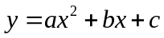（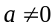）的顶点坐标为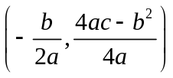，对称轴为．
一、选择题（共12个小题，每小题4分，共48分）在每个小题的下面，都给出了序号为A、B、C、D的四个选项，其中只有一个正确的，请将答题卡上题号右侧的正确答案所对应的方框涂黑．
1. 的相反数是（ ）
A. B. 2 C. D.
【答案】B
【解析】
【分析】根据相反数的定义可得结果．
【详解】因为-2+2=0，所以-2的相反数是2，
故选：B．
【点睛】本题考查求相反数，熟记相反数的概念是解题的关键．
2. 下列北京冬奥会运动标识图案是轴对称图形的是（ ）
A. 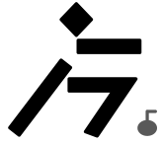 B. 
C.  D. 
【答案】C
【解析】
【分析】根据轴对称图形的定义进行逐一判断即可．
【详解】A.不是轴对称图形，故A错误；
B.不是轴对称图形，故B错误；
C.是轴对称图形，故C正确；
D.不是轴对称图形，故D错误．
故选：C．
【点睛】本题主要考查了轴对称图形的定义，如果一个平面图形沿一条直线折叠，直线两旁的部分能够互相重合，这个图形就叫做轴对称图形．
3. 如图，直线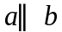，直线m与a，b相交，若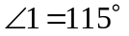，则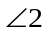的度数为（ ）
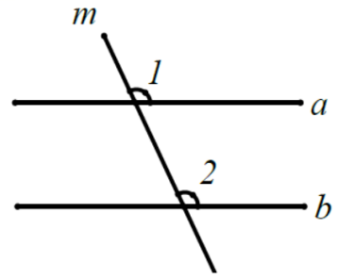
A. 115° B. 105° C. 75° D. 65°
【答案】A
【解析】
【分析】根据两直线平行，同位角相等即可求得结果．
【详解】∵，
∴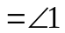=115°（两直线平行同位角相等），
故选：A．
【点睛】本题考查了平行线的性质，比较简单，熟练掌握平行线的性质是解题的关键．
4. 如图是小颖0到12时的心跳速度变化图，在这一时段内心跳速度最快的时刻约为（ ）
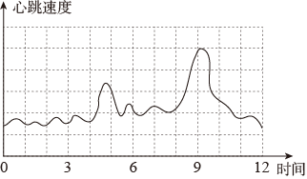
A. 3时 B. 6时 C. 9时 D. 12时
【答案】C
【解析】
【分析】分析图象的变化趋势和位置的高低，即可求出答案．
【详解】解：∵ 观察小颖0到12时的心跳速度变化图，可知大约在9时图象的位置最高，
∴在0到12时内心跳速度最快的时刻约为9时，
故选：C
【点睛】此题考查了函数图象，由纵坐标看出心跳速度，横坐标看出时间是解题的关键．
5. 如图，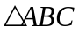与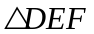位似，点O是它们的位似中心，且位似比为1∶2，则与的周长之比是（ ）
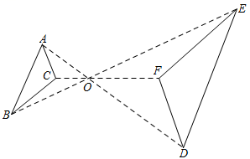
A. 1∶2 B. 1∶4 C. 1∶3 D. 1∶9
【答案】A
【解析】
【分析】根据位似图形是相似图形，位似比等于相似比，相似三角形的周长比等于相似比即可求解．
【详解】解：∵与位似
∴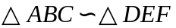
∵与的位似比是1:2
∴与的相似比是1:2
∴与的周长比是1:2
故选：A．
【点睛】本题考查了位似变换，解题的关键是掌握位似变换的性质和相似三角形的性质．
6. 把菱形按照如图所示的规律拼图案，其中第①个图案中有1个菱形，第②个图案中有3个菱形，第③个图案中有5个菱形，…，按此规律排列下去，则第⑥个图案中菱形的个数为（ ）
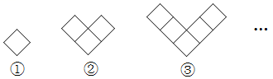
A 15 B. 13 C. 11 D. 9
【答案】C
【解析】
【分析】根据第①个图案中菱形的个数：；第②个图案中菱形的个数：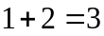；第③个图案中菱形的个数：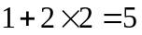；…第n个图案中菱形的个数：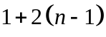，算出第⑥个图案中菱形个数即可．
【详解】解：∵第①个图案中菱形的个数：；
第②个图案中菱形的个数：；
第③个图案中菱形的个数：；
…
第n个图案中菱形的个数：，
∴则第⑥个图案中菱形的个数为：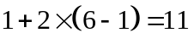，故C正确．
故选：C．
【点睛】本题主要考查的是图案的变化，解题的关键是根据已知图案归纳出图案个数的变化规律．
7. 估计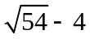的值在（ ）
A. 6到7之间 B. 5到6之间 C. 4到5之间 D. 3到4之间
【答案】D
【解析】
【分析】根据49<54<64，得到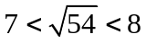，进而得到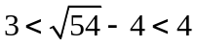，即可得到答案．
【详解】解：∵49<54<64，
∴，
∴，即的值在3到4之间，
故选：D．
【点睛】此题考查了无理数的估算，正确掌握无理数的估算方法是解题的关键．
8. 学校连续三年组织学生参加义务植树，第一年共植树400棵，第三年共植树625棵．设该校植树棵数的年平均增长率为x，根据题意，下列方程正确的是（ ）
A. 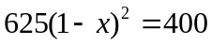 B. 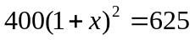
C. 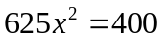 D. 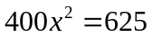
【答案】B
【解析】
【分析】第一年共植树400棵，第二年植树400（1+x）棵，第三年植树400（1+x）²棵，再根据题意列出方程即可．
【详解】第一年植树为400棵，第二年植树为400（1+x）棵，第三年400（1+x）²棵，根据题意列出方程：．
故选：B．
【点睛】本题考查了一元二次方程的应用，属于增长率的常规应用题，解决此类题目要多理解、练习增长率相关问题．
9. 如图，在正方形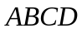中，对角线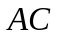、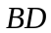相交于点O． E、F分别为、上一点，且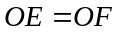，连接，，．若，则的度数为（ ）
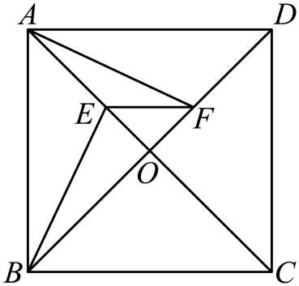
A. 50° B. 55° C. 65° D. 70°
【答案】C
【解析】
【分析】根据正方形的性质证明△AOF≌△BOE（SAS），得到∠OBE=∠OAF，利用OE=OF，∠EOF=90°，求出∠OEF=∠OFE=45°，由此得到∠OAF=∠OEF-∠AFE=20°，进而得到∠CBE的度数．
【详解】解：在正方形中，AO=BO，∠AOD=∠AOB=90°，∠CBO=45°，
∵，
∴△AOF≌△BOE（SAS），
∴∠OBE=∠OAF，
∵OE=OF，∠EOF=90°，
∴∠OEF=∠OFE=45°，
∵，
∴∠OAF=∠OEF-∠AFE=20°，
∴∠CBE=∠CBO+∠OBE=45°+20°=65°，
故选：C．
【点睛】此题考查了正方形的性质，全等三角形的判定及性质，熟记正方形的性质是解题的关键．
10. 如图，是的直径，C为上一点，过点C的切线与的延长线交于点P，若，则的长为（ ）
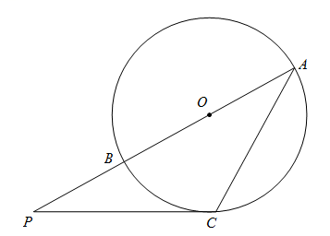
A. B. C. D. 3
【答案】D
【解析】
【分析】连接，根据，，证出，求出，在中，,，解得、的长度即可求出的长度．
【详解】解：连接，如图所示，
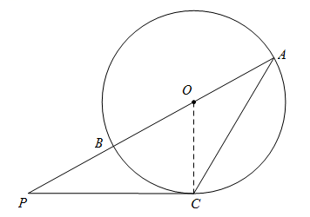
∵，
∴，
∵，
∴，
∴，
∵是的切线，
∴，
∵，
∴，
在中，，，
∴，，
∵，，
∴，
故选D．
【点睛】本题考查了等腰三角形的性质、切线的性质、解直角三角形等知识点，正确作出辅助线是解答此题的关键．
11. 关于x的分式方程的解为正数，且关于y的不等式组的解集为，则所有满足条件的整数a的值之和是（ ）
A. 13 B. 15 C. 18 D. 20
【答案】A
【解析】
【分析】先通过分式方程求出a的一个取值范围，再通过不等式组的解集求出a的另一个取值范围，两个范围结合起来就得到a的有限个整数解．
【详解】由分式方程的解为整数可得：
解得：
又题意得：且
∴且，
由得：
由得：
∵解集为
∴
解得：
综上可知a的整数解有：3，4，6
它们的和为：13
故选：A．
【点睛】本题考查含参数的分式方程和含参数的不等数组，掌握由解集倒推参数范围是本题关键．
12. 对多项式任意加括号后仍然只含减法运算并将所得式子化简，称之为“加算操作”，例如：，，…，给出下列说法：
①至少存在一种“加算操作”，使其结果与原多项式相等；
②不存在任何“加算操作”，使其结果与原多项式之和为0；
③所有的“加算操作”共有8种不同的结果．
以上说法中正确的个数为（ ）
A. 0 B. 1 C. 2 D. 3
【答案】D
【解析】
【分析】给添加括号，即可判断①说法是否正确；根据无论如何添加括号，无法使得的符号为负号，即可判断②说法是否正确；列举出所有情况即可判断③说法是否正确．
【详解】解：∵
∴①说法正确
∵
又∵无论如何添加括号，无法使得的符号为负号
∴②说法正确
∵当括号中有两个字母，共有4种情况，分别是、、、；
当括号中有三个字母，共有3种情况，分别是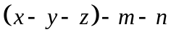、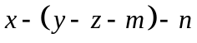、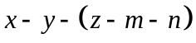；
当括号中有四个字母，共有1种情况，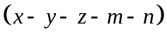
∴共有8种情况
∴③说法正确
∴正确的个数为3
故选D．
【点睛】本题考查了新定义运算，认真阅读，理解题意是解答此题的关键．
二、填空题（共4个小题，每小题4分，共16分）请将每小题的答案直接填在答题卡中对应的横线上．
13. 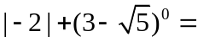_________．
【答案】3
【解析】
【分析】先计算绝对值和零指数幂，再进行计算即可求解．
【详解】解：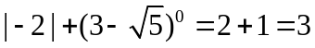
故答案为：3．
【点睛】本题考查了实数的运算，解答此题的关键是要掌握负数的绝对值等于它的相反数，任何不为0的数的0次幂都等于1．
14. 不透明的袋子中装有个红球和个白球，除颜色外无其他差别，随机摸出一个球后，放回并摇匀，再随机摸出一个，两次都摸到红球的概率是________．
【答案】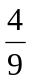
【解析】
【分析】画树状图列出所有等可能结果，从中找出符合条件的结果数，再根据概率公式求解即可．
【详解】解：画树状图如下：
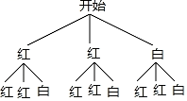
由树状图可知，共有9种等可能结果，其中两次都摸到红球的有4种结果，
所以两次都摸到红球的概率为，
故答案为：．
【点睛】本题考查了列表法或树状图法求概率．用到的知识点为：概率=所求情况数与总情况数之比．
15. 如图，在矩形中，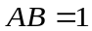，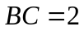，以B为圆心，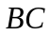的长为半轻画弧，交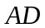于点E．则图中阴影部分的面积为_________．（结果保留）
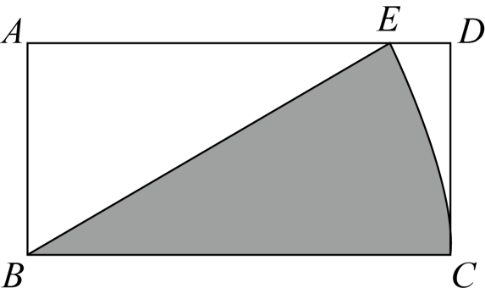
【答案】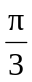
【解析】
【分析】先根据特殊角的锐角三角函数值，求出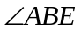，进而求出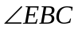，再根据扇形的面积公式求解即可．
【详解】解：∵矩形，
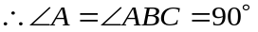 ，
以B为圆心，的长为半轻画弧，交于点E， ，
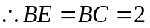 ，
在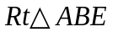中，，
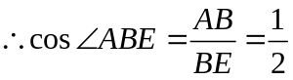 ，
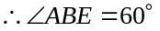 ，
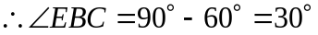 ，
S_{阴影}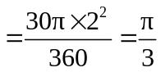 ．
故答案为： ．
【点睛】本题考查了由特殊角的三角函数值求角度数，矩形的性质，扇形的面积的计算，综合掌握以上知识点并熟练运用是解题的关键．
16. 特产专卖店销售桃片、米花糖、麻花三种特产，其中每包桃片的成本是麻花的2倍，每包桃片、米花糖、麻花的售价分别比其成本高20%、30%、20%．该店五月份销售桃片、米花糖、麻花的数量之比为1∶3∶2，三种特产的总利润是总成本的25%，则每包米花糖与每包麻花的成本之比为_________．
【答案】4：3
【解析】
【分析】设每包麻花的成本为x元，每包米花糖的成本为y元，桃片的销售量为m包，则每包桃片的成本为2x元，米花糖的销售量为3m包，麻花的销售量为2m包，根据三种特产的总利润是总成本的25%列得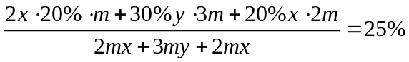，计算可得．
【详解】解：设每包麻花的成本为x元，每包米花糖的成本为y元，桃片的销售量为m包，则每包桃片的成本为2x元，米花糖的销售量为3m包，麻花的销售量为2m包，由题意得
，
解得3y=4x，
∴y：x=4：3，
故答案为：4：3．
【点睛】此题考查了三元一次方程的实际应用，正确理解题意确定等量关系是解题的关键．
三、解答题（共2个小题，每小题8分，共16分）
17. 计算：
（1）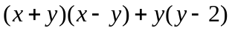；
（2）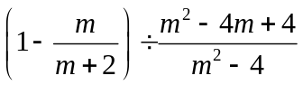．
【答案】（1）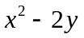
（2）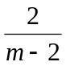
【解析】
【分析】（1）根据平方差公式和单项式乘多项式法则进行计算，再合并同类项即可；
（2）先将括号里通分计算，所得的结果再和括号外的分式进行通分计算即可．
【小问1详解】
解：
=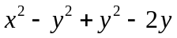
=
【小问2详解】
解：
=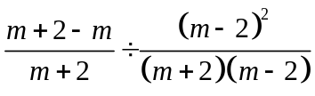
=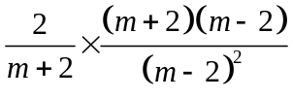
=
【点睛】本题考查了平方差公式、单项式乘多项式、合并同类项、分式的混合运算等知识点，熟练掌握运算法则是解答本题的关键．
18. 我们知道，矩形的面积等于这个矩形的长乘宽，小明想用其验证一个底为a，高为h的三角形的面积公式为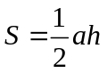．想法是：以为边作矩形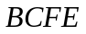，点A在边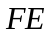上，再过点A作的垂线，将其转化为证三角形全等，由全等图形面积相等来得到验证．按以上思路完成下面的作图与填空：证明：用直尺和圆规过点A作的垂线交于点D．（只保留作图痕迹）
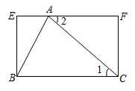
在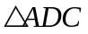和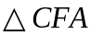中，
∵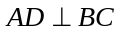，
∴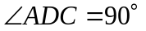．
∵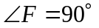，
∴______①____．
∵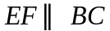，
∴______②_____．
又∵____③______．
∴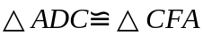（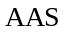）．
同理可得：_____④______．
．
【答案】图见解析，∠ADC=∠F；∠1=∠2；AC=AC；△ABD≌△BAE
【解析】
【分析】根据垂线的作图方法作图即可，利用垂直的定义得到∠ADC=∠F，根据平行线的性质得到∠1=∠2，即可证明△ADC≌△CAF，同理可得△ABD≌△BAE，由此得到结论．
【详解】解：如图，AD即为所求，
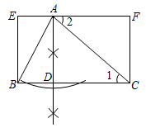
在和中，
∵，
∴．
∵，
∴∠ADC=∠F．
∵，
∴∠1=∠2．
又∵AC=AC．
∴（）．
同理可得：△ABD≌△BAE．
．
故答案为：∠ADC=∠F；∠1=∠2；AC=AC；△ABD≌△BAE．
【点睛】此题考查了全等三角形的判定及性质，垂线的作图方法，矩形的性质，熟练掌握三角形的判定定理是解题的关键．
三、解答题（共7个小题，每小题10分，共70分）
19. 在“世界读书日”到来之际，学校开展了课外阅读主题周活动，活动结束后，经初步统计，所有学生的课外阅读时长都不低于6小时，但不足12小时，从七，八年级中各随机抽取了20名学生，对他们在活动期间课外阅读时长（单位：小时）进行整理、描述和分析（阅读时长记为x，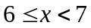，记为6；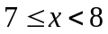，记为7；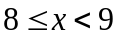，记为8；…以此类推），下面分别给出了抽取的学生课外阅读时长的部分信息，
七年级抽取的学生课外阅读时长：
6，7，7，7，7，8，8，8，8，8，8，8，9，9，9，9，9，10，10，11，
七、八年级抽取的学生课外阅读时长统计表
年级 | 七年级 | 八年级
平均数 | 8.3 | 8.3
众数 | a | 9
中位数 | 8 | b
8小时及以上所占百分比 | 75% | c
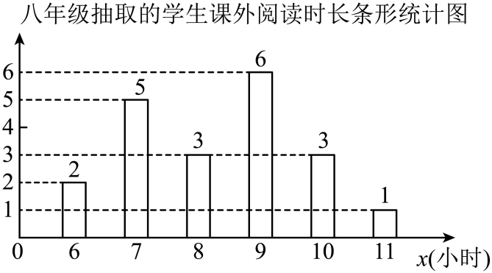
根据以上信息，解答下列问题：
（1）填空：______________，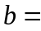______________，______________．
（2）该校七年级有400名学生，估计七年级在主题周活动期间课外阅读时长在9小时及以上的学生人数．
（3）根据以上数据，你认为该校七，八年级学生在主题周活动中，哪个年级学生的阅读积极性更高？请说明理由，（写出一条理由即可）
【答案】（1），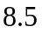，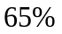
（2）160名 （3）八年级阅读积极性更高.理由：七年级和八年级阅读时长平均数一样，八年级阅读时长的众数和中位数都比七年级高（合理即可）
【解析】
【分析】（1）根据众数、中位数、百分比的意义求解即可；
（2）用400名学生乘七年级在主题周活动期间课外阅读时长在9小时及以上所占的百分比即可求解；
（3）根据七年级阅读时长为8小时及以上所占百分比比八年级高进行分析即可．
【小问1详解】
解：∵七年级学生阅读时长出现次数最多是8小时
∴众数是8，即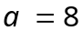
∵将八年级学生阅读时长从小到大排列，处在中间位置的两个数的平均数为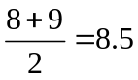
∴八年级学生阅读时长的中位数为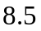，即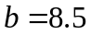
∵八年级学生阅读时长为8小时及以上的人数为13
∴八年级学生阅读时长为8小时及以上所占百分比为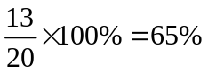，即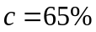
综上所述：，，
小问2详解】
解：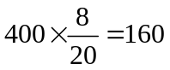（名）
答：估计七年级在主题周活动期间课外阅读时长在9小时及以上的学生人数为160名．
【小问3详解】
解：∵七年级和八年级阅读时长平均数一样，八年级阅读时长众数和中位数都比七年级高
∴八年级阅读积极性更高（合理即可）
【点睛】本题考查了条形统计图、统计表、众数、中位数等知识点，能够读懂统计图和统计表并理解相关概念是解答本题的关键．
20. 反比例函数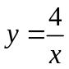图象如图所示，一次函数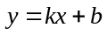（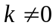）的图象与的图象交于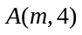，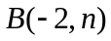两点，
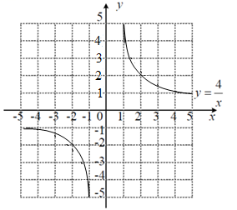
（1）求一次函数的表达式，并在所给的平面直角坐标系中面出该函数的图象；
（2）观察图象，直接写出不等式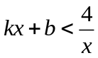的解集；
（3）一次函数的图象与x轴交于点C，连接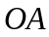，求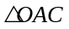的面积．
【答案】（1）一次函数的表达式为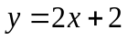；函数图象见解析；
（2）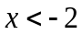或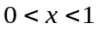
（3）2
【解析】
【分析】（1）把，分别代入求出m，n的值，再运用待系数法求出a，b的值即可；
（2）根据交点坐，结合函数图象即可解答；
（3）先求出点C的坐标，再根据三角形面积公式求解即可．
【小问1详解】
∵一次函数（）的图象与的图象交于，两点，
∴把，分别代入，得，
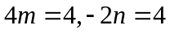，
解得，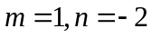，
∴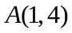，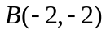，
把，代入，得：
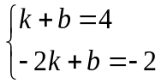，
解得，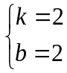
∴一次函数的表达式为；
画出函数图象如下图：
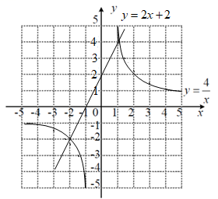【小问2详解】
∵直线与反比例函数交于点A（1，4），B（-2，-2）
∴当或时，一次函数图象在反比例函数图象的下方，
∴不等式的解集为或；
【小问3详解】
如图，
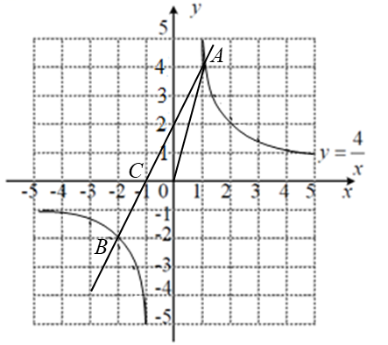
对于，当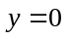时，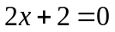，
解得，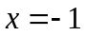，
∴点C的坐标为（-1，0）
∵A（1，4）
∴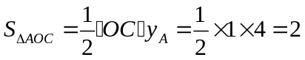
【点睛】本题考查反比例函数与一次函数的交点问题，解题关键是掌握函数与方程及不等式的关系．
21. 为保障蔬菜基地种植用水，需要修建灌溉水渠．
（1）计划修建灌溉水渠600米，甲施工队施工5天后，增加施工人员，每天比原来多修建20米，再施工2天完成任务，求甲施工队增加人员后每天修建灌溉水渠多少米？
（2）因基地面积扩大，现还需修建另一条灌溉水渠1800米，为早日完成任务，决定派乙施工队与甲施工队同时开工合作修建这条水渠，直至完工．甲施工队按（1）中增加人员后的修建速度进行施工．乙施工队修建360米后，通过技术更新，每天比原来多修建20%，灌溉水渠完工时，两施工队修建的长度恰好相同．求乙施工队原来每天修建灌溉水渠多少米？
【答案】（1）100米
（2）90米
【解析】
【分析】（1）设甲施工队增加人员后每天修建灌溉水渠x米，原来每天修建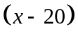米，根据工效问题公式：工作总量＝工作时间×工作效率，列出关于x的一元一次方程，解方程即可得出答案；
（2）设乙施工队原来每天修建灌溉水渠y米，技术更新后每天修建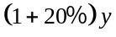米，根据水渠总长1800米，完工时，两施工队修建长度相同，可知每队修建900米，再结合两队同时开工修建，直至同时完工，可得两队工作时间相同，列出关于y的分式方程，解方程即可得出答案．
小问1详解】
解：设甲施工队增加人员后每天修建灌溉水渠x米，原来每天修建米，
则有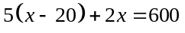
解得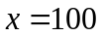
∴甲施工队增加人员后每天修建灌溉水渠100米．
【小问2详解】
∵水渠总长1800米，完工时，两施工队修建长度相同
∴两队修建的长度都为1800÷2＝900(米)
乙施工队技术更新后，修建长度为900－360＝540(米)
解：设乙施工队原来每天修建灌溉水渠y米，技术更新后每天修建米，即1.2y米
则有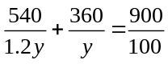
解得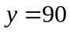
经检验，是原方程的解，符合题意
∴乙施工队原来每天修建灌溉水渠90米．
【点睛】本题考查一元一次方程和分式方程的实际应用，应注意分式方程要检验，读懂题意，正确设出未知数，并列出方程，是解题的关键．
22. 湖中小岛上码头C处一名游客突发疾病，需要救援．位于湖面B点处的快艇和湖岸A处的救援船接到通知后立刻同时出发前往救援．计划由快艇赶到码头C接该游客，再沿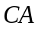方向行驶，与救援船相遇后将该游客转运到救援船上．已知C在A的北偏东30°方向上，B在A的北偏东60°方向上，且B在C的正南方向900米处．
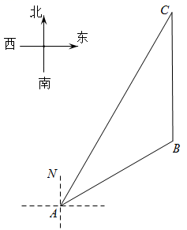
（1）求湖岸A与码头C的距离（结果精确到1米，参考数据：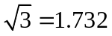）；
（2）救援船的平均速度为150米/分，快艇的平均速度为400米/分，在接到通知后，快艇能否在5分钟内将该游客送上救援船？请说明理由．（接送游客上下船的时间忽略不计）
【答案】（1）湖岸A与码头C的距离为1559米
（2）在接到通知后，快艇能在5分钟内将该游客送上救援船
【解析】
【分析】（1）过点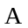作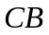垂线，交延长线于点，设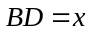，则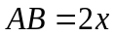，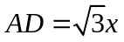，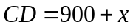，在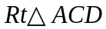中，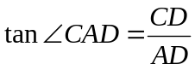，即可求出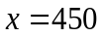，根据中，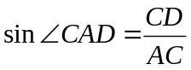即可求出湖岸与码头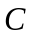的距离；
（2）设快艇将游客送上救援船时间为分钟，根据等量关系式：救援船行驶的路程+快艇行驶的路程= 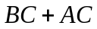，列出方程，求出时间，再和5分钟进行比较即可求解．
【小问1详解】
解：过点作垂线，交延长线于点，如图所示，
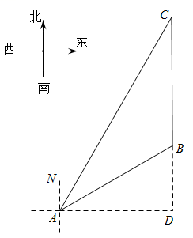
由题意可得：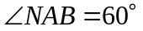，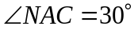，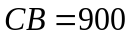米，则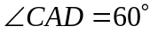，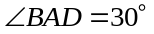
设，则，，，
在中，，
∴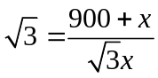，解得，
在中，，
∴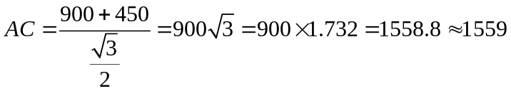（米），
∴湖岸与码头的距离为1559米；
【小问2详解】
解：设快艇将游客送上救援船时间为分钟，
由题意可得：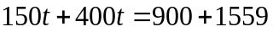，
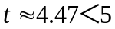，
∴在接到通知后，快艇能在5分钟内将该游客送上救援船．
【点睛】本题主要考查了解直角三角形及其应用，一元一次方程应用中的行程问题、含30°角的直角三角形的三边关系等知识点，找到等量关系式，构建直角三角形是解答本题的关键．
23. 对于一个各数位上的数字均不为0的三位自然数N，若N能被它的各数位上的数字之和m整除，则称N是m的“和倍数”．
例如：∵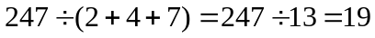，∴247是13的“和倍数”．
又如：∵，∴214不是“和倍数”．
（1）判断357，441是否是“和倍数”？说明理由；
（2）三位数A是12的“和倍数”，a，b，c分别是数A其中一个数位上的数字，且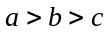．在a，b，c中任选两个组成两位数，其中最大的两位数记为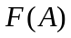，最小的两位数记为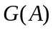，若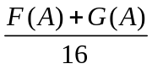为整数，求出满足条件的所有数A．
【答案】（1）357不是15“和倍数”，441是9的“和倍数”；理由见解析
（2）数A可能为732或372或516或156
【解析】
【分析】（1）根据题目中给出的“和倍数”定义进行判断即可；
（2）先根据三位数A是12的“和倍数”得出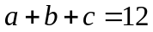，根据，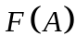是最大的两位数，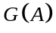是最小的两位数，得出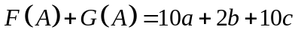，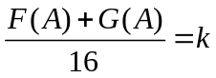（k为整数），结合得出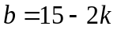，根据已知条件得出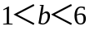，从而得出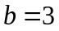或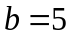，然后进行分类讨论即可得出答案．
【小问1详解】
解：∵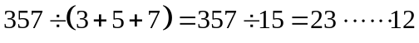，
∴357不是15“和倍数”；
∵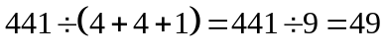，
∴441是9的“和倍数”．
【小问2详解】
∵三位数A是12的“和倍数”，
∴，
∵，
∴在a，b，c中任选两个组成两位数，其中最大的两位数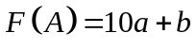，最小的两位数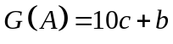，
∴，
∵为整数，
设（k为整数），
则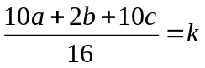，
整理得：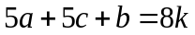，
根据得：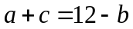，
∵，
∴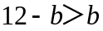，解得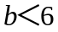，
∵“和倍数”是各数位上的数字均不为0的三位自然数，
∴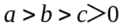，
∴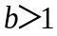，
∴，
把代入得：
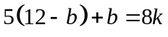，
整理得：，
∵，k为整数，
∴或，
当时，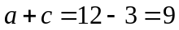，
∵，
∴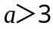，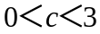，
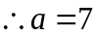，，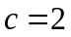，或，，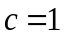，
要使三位数A是12的“和倍数”，数A必须是一个偶数，
当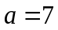，，时，组成的三位数为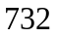或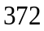，
∵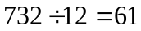，
∴是12的“和倍数”，
∵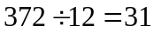，
∴是12的“和倍数”；
当，，时，组成的三位数为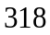或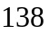，
∵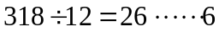，
∴不是12的“和倍数”，
∵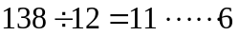，
∴不是12的“和倍数”；
当时，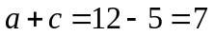，
∵，
∴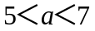，
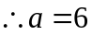，，，组成的三位数为516或156，
∵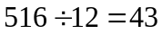，
∴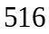是12的“和倍数”，
∵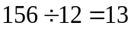，
∴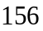是12的“和倍数”；
综上分析可知，数A可能为732或372或516或156．
【点睛】本题主要考查了新定义类问题，数的整除性，列代数式，利用数位上的数字特征和数据的整除性，是解题的关键，分类讨论是解答本题的重要方法，本题有一定的难度．
24. 如图，在平面直角坐标系中，抛物线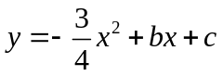与x轴交于点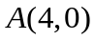，与y轴交于点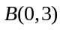．
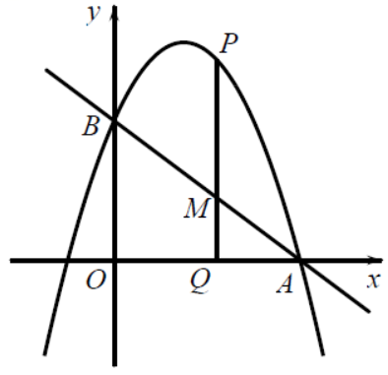
（1）求抛物线的函数表达式；
（2）点P为直线上方抛物线上一动点，过点P作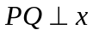轴于点Q，交于点M，求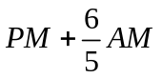的最大值及此时点P的坐标；
（3）在（2）的条件下，点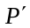与点P关于抛物线的对称轴对称．将抛物线向右平移，使新抛物线的对称轴l经过点A．点C在新抛物线上，点D在l上，直接写出所有使得以点A、、C、D为顶点的四边形是平行四边形的点D的坐标，并把求其中一个点D的坐标的过程写出来．
【答案】（1）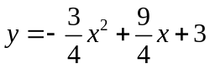
（2）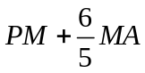最大值为：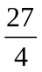， 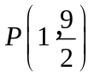
（3）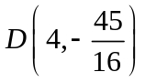、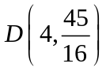、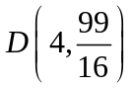
【解析】
【分析】（1）将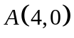、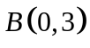代入抛物线，即可求出抛物线的解析式；
（2）根据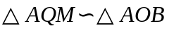得到，推出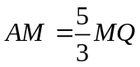，即可得到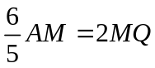，则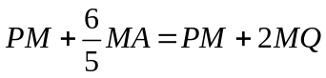，求出直线的解析式为：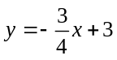，设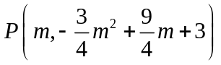，则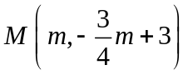，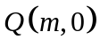，求出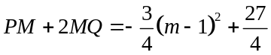，即可求解；
（3）先求出平移后新抛物线解析式：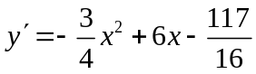，，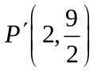，设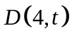，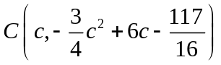，再利用平行四边形中心对称性分情况列出方程组求解即可．
【小问1详解】
解：将、代入抛物线可得：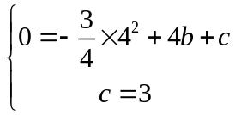，解得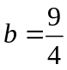，
∴抛物线的函数表达式为：；
【小问2详解】
解：∵、，
∴，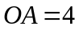，
在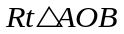中，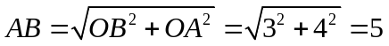，
∵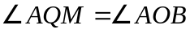，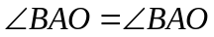，
∴，
∴，
∴，
∴，
∴，
设直线的解析式为：，
将、代入可得：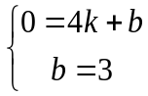，解得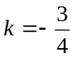，
∴直线的解析式为：，
设，则，，
∴
∵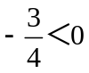，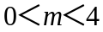，
∴当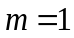时，存在最大值，最大值为：，此时；
【小问3详解】
解：∵对称轴为：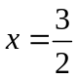，
∴，
∵直线：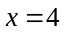，
∴抛物线向右平移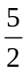个单位，
∴，
，，设，，
①以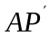、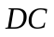为对角线时，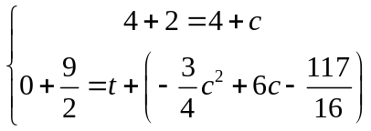，解得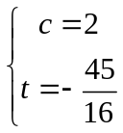
∴；
②以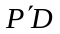、为对角线时，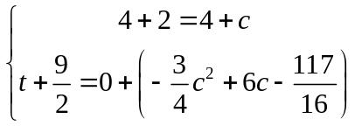，解得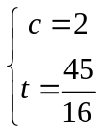
∴；
③以、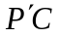为对角线时，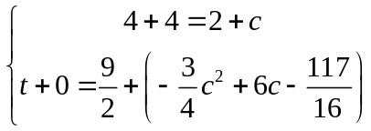，解得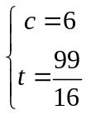
∴．
【点睛】本题考查了二次函数的解析式、一次函数的解析式、二次函数的性质、平行四边形的性质、相似三角形的判定和性质等知识点，解题的关键是能够熟练应用待定系数法求得二次函数和一次函数解析式．
25. 在中，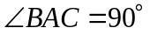，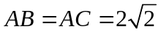，D为的中点，E，F分别为，上任意一点，连接，将线段绕点E顺时针旋转90°得到线段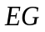，连接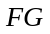，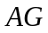．
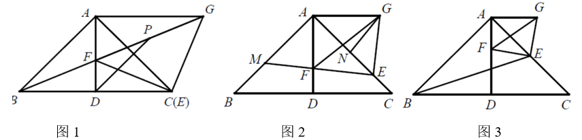
（1）如图1，点E与点C重合，且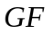的延长线过点B，若点P为的中点，连接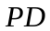，求的长；
（2）如图2，的延长线交于点M，点N在上，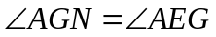且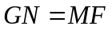，求证：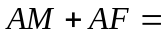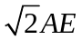；
（3）如图3，F为线段上一动点，E为的中点，连接，H为直线上一动点，连接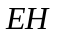，将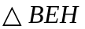沿翻折至所在平面内，得到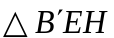，连接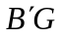，直接写出线段的长度的最小值．
【答案】（1）2 （2）见解析
（3）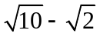
【解析】
【分析】（1）根据已知条件可得为的中点，证明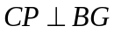，进而根据直角三角形斜边上的中线等于斜边的一半即可求解；
（2）过点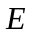作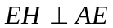交的延长线于点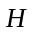，证明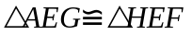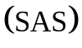，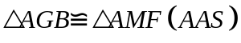，可得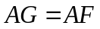，进而根据，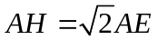即可得出结论，
（3）根据（2）可知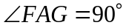，当点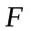在线段上运动时，点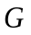在平行于的线段上运动，根据题意作出图形，根据点到圆上的距离求最值即可求解．
【小问1详解】
如图，连接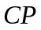
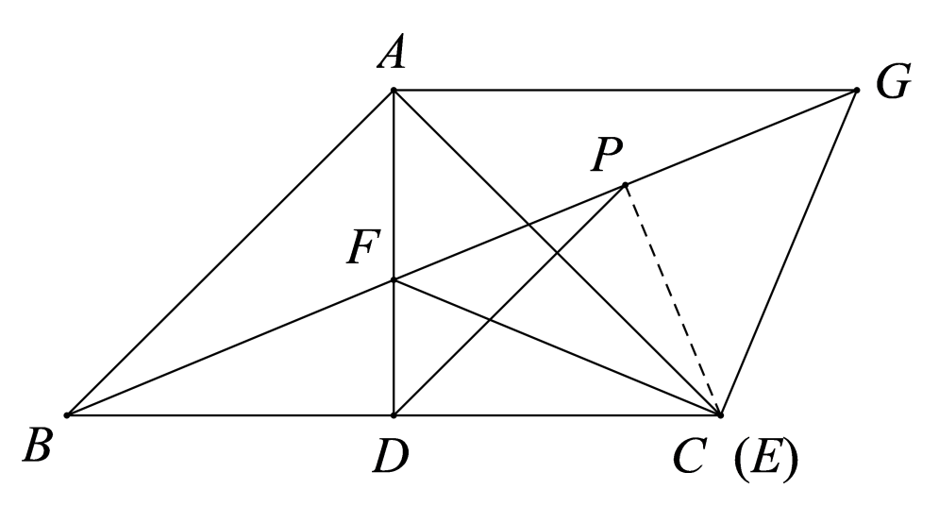
将线段绕点E顺时针旋转90°得到线段，
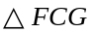是等腰直角三角形，
P为FG的中点，
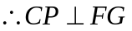，
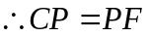，
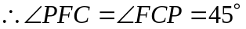，
，D为的中点，，
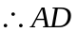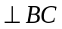，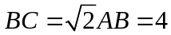，
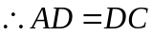，
在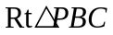中，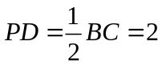；
【小问2详解】
如图，过点作交的延长线于点，
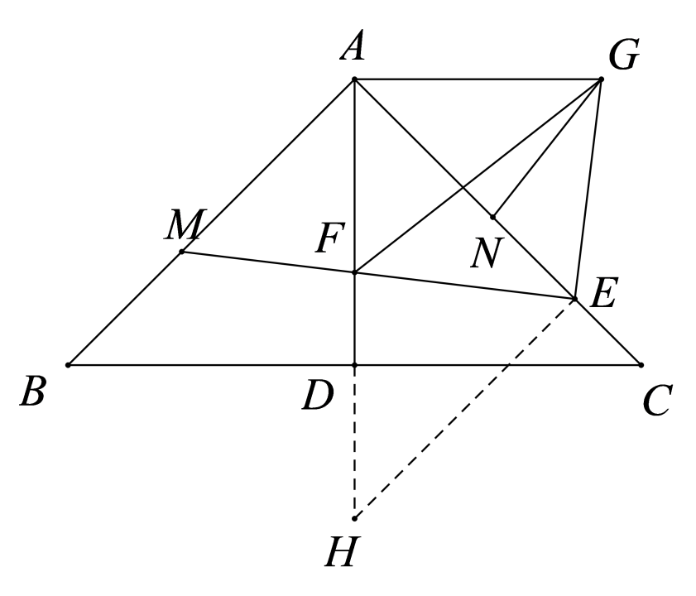
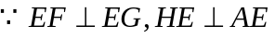，
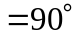，
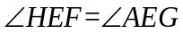，
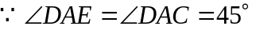，
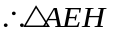是等腰直角三角形，
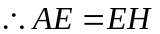，
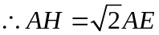，
在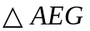与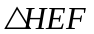中，
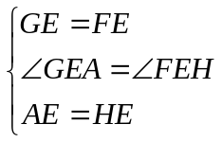
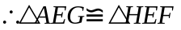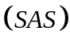，
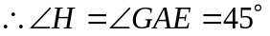，
，
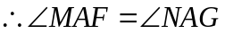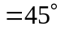，
又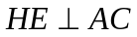，，
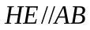，
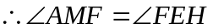，
，
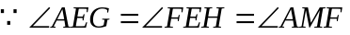，
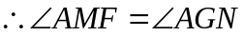，
又，
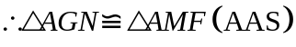，
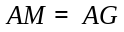,
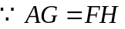，
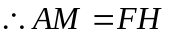，
，
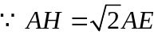，
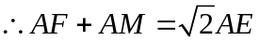；
【小问3详解】
由（2）可知，
则当点在线段上运动时，点在平行于的线段上运动，
将沿翻折至所在平面内，得到，
E为的中点，
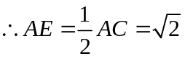，
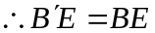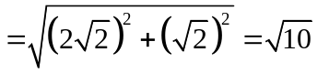 ，
则点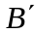在以为圆心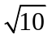为半径的圆上运动，当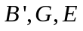三点共线时，最小，
如图，当运动到与点重合时，取得最小值，．
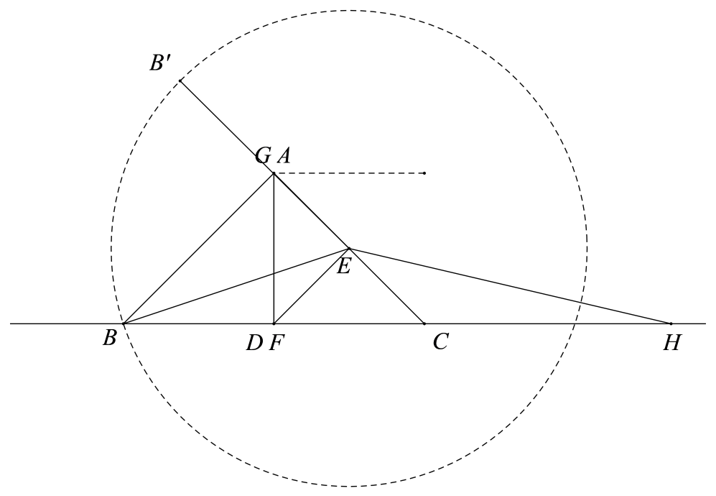
如图，当点运动到与点重合时，取得最小值，
此时，则．
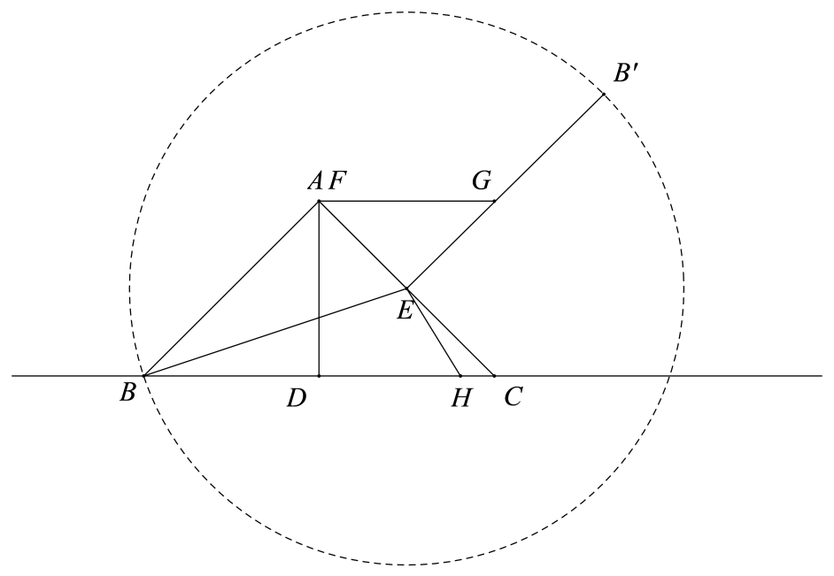
综上所述，的最小值为．
【点睛】本题考查了等腰三角形的性质与判定，直角三角形斜边上的中线，勾股定理，全等三角形的性质与判定，轴对称线的性质，点到圆上一点距离最值问题，正确的添加辅助线是解题的关键．

